**Базовые настройки для работы с Pug.**

1. Скачать и установить Node.js <https://nodejs.org/ru/download>
2. npm init -p
3. npm init -y
4. npm install pug
5. npm install pug-cli –g
6. Создать папку src

cd src

Создать в ней файл index.pug

- var docName = "MyGiro"

doctype html

html(lang="ru")

    head

        meta(charset="UTF-8")

        meta(http-equiv="X-UA-Compatible", content="IE=edge")

        meta(name="viewport", content="width=device-width, initial-scale=1.0")

        title= docName

    body

        h1 Main page

Для преобразования файла из pug в index используется команда:

pug index.pug

или для всех файлов:

pug ./ -P –w

|  |
| --- |
| Если при выполнении команд в терминале у вас будет сообщение:  «так как выполнение сценариев отключено в этой системе. Для получения дополнительных сведений…»  То выполните следующие действия:  Решение проблемы:   * Открываем терминал от админа. * Пишем и запускаем: Set-ExecutionPolicy RemoteSigned * На вопрос отвечаем: A (Да для всех) |

Так же установить 3-и плагина:

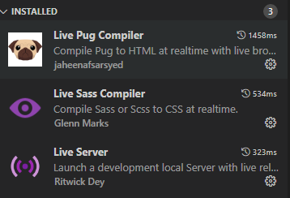

Запустите сервер (Go Live) и убедитесь, что сайт отображается корректно:



В папке src, создайте папку: modules

С файлами: header.pug

header

    .header

        h1 Шапка сайта

и footer.pug

footer

    .footer

        h1 Подвал сайта

Добавьте их в index.pug

- var docName = "MyGiro"

doctype html

html(lang="ru")

    head

        meta(charset="UTF-8")

        meta(http-equiv="X-UA-Compatible", content="IE=edge")

        meta(name="viewport", content="width=device-width, initial-scale=1.0")

        title= docName

    body

        include modules/header

        h1 Main page

        include modules/footer

Сохраните изменения и проверьте как отображается ваш сайт.

В папке src создайте папку styles

с файлом style.scss

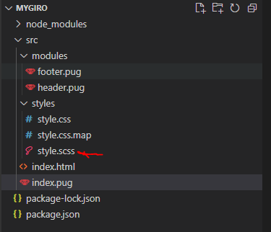

body {

    background-color: aqua;

}

Далее скомпилируйте файл scss в css, нажав иконку: Watch Sass



Подключите стили в index.pug

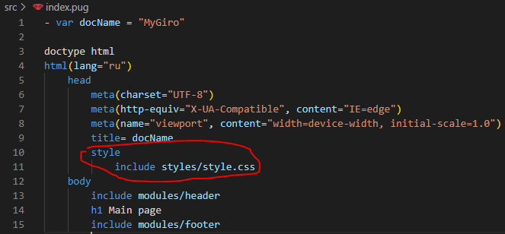 Проверьте, как отображается сайт.

Готов.